825 COMMUNICATION DE L’INSTITUT DU DROIT LOCAL

ET DES COLLECTIVITÉS TERRITORIALES

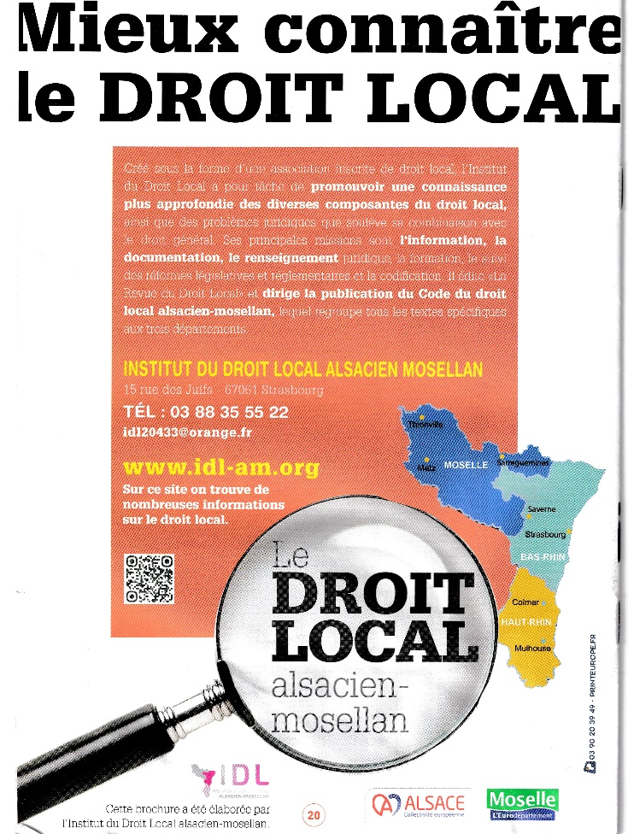
Dans les espaces d’accueil du public des collectivités territoriales (par exemple la « Maison de l’Eurométropole de Metz), parmi les documents mis à disposition, on trouve une petite brochure de défense et illustration du droit local…

Cette publication porte les logos de la Communauté Européenne d’Alsace et du Département de la Moselle, qui sont vraisemblablement les financeurs.

Les principaux aspects du Droit local sont présentés avec tous les avantages… réels ou non : ainsi on affirme toujours que la Sécurité sociale locale possède un budget équilibré… Alors que le régime de base, géré par les CPAM est tout aussi déficitaire que dans le reste de la France et que la complémentaire locale, obligatoire pour les salariés du privé n’a que très peu de frais de gestion (les cotisations prélevées par les URSSAF et les prestations versées par les CPAM…) et surtout que cette « mutuelle » obligatoire ne fait qu’appliquer le code des mutuelles qui leur impose un budget en équilibre…

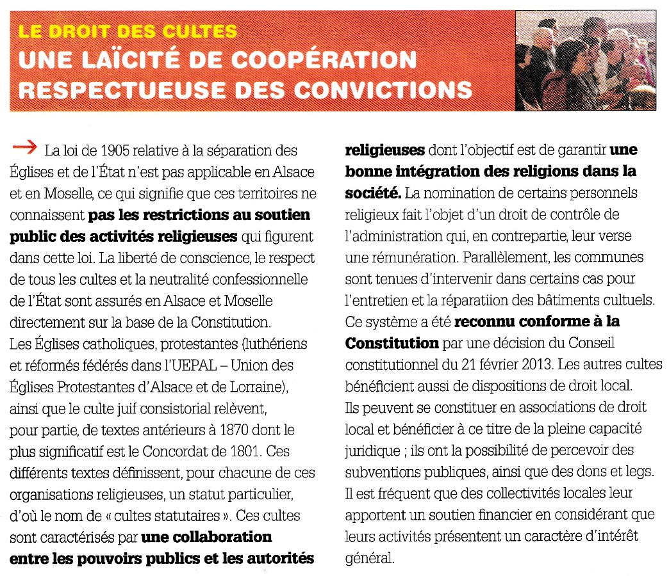
Une part importante du document présente évidemment les aspects religieux.

Avec cet oxymore habituel : UNE LAÎCITÉ DE COOPÉRATION !

La « conformité » constitu-tionnelle est avancée sans dire bien entendu qu’elle ne dispose que d’un fondement historique et non juridique…

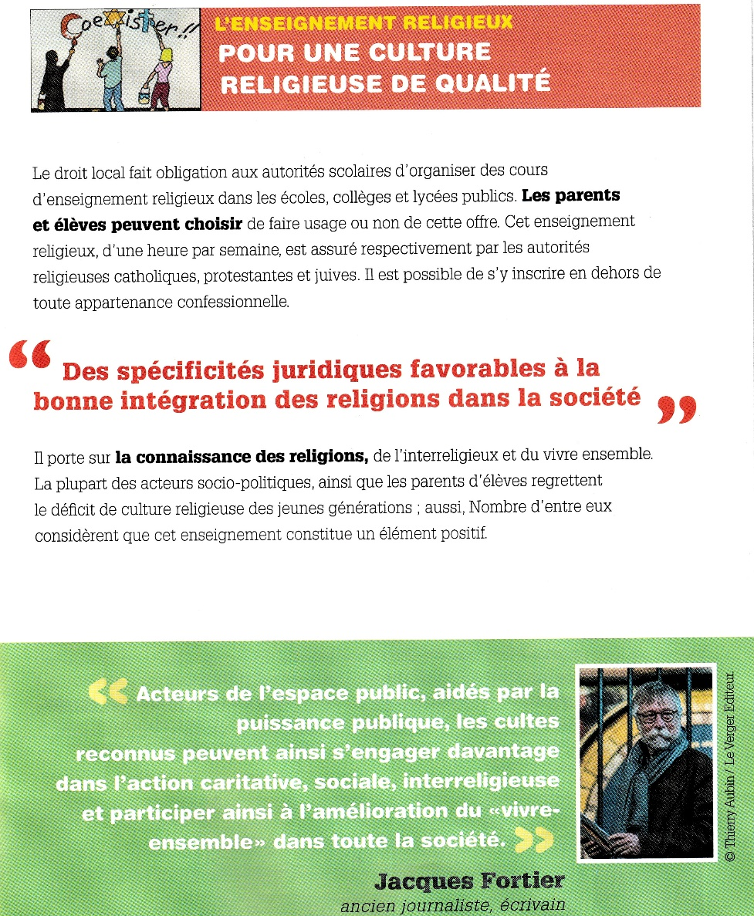

Une page entière est consacrée à l’enseignement religieux… pardon, à la « culture religieuse ».

Le texte nous dit que « les parents peuvent choisir »…

Et laisse à penser qu’il y aurait une possibilité d’option offerte aux familles…

MAIS…

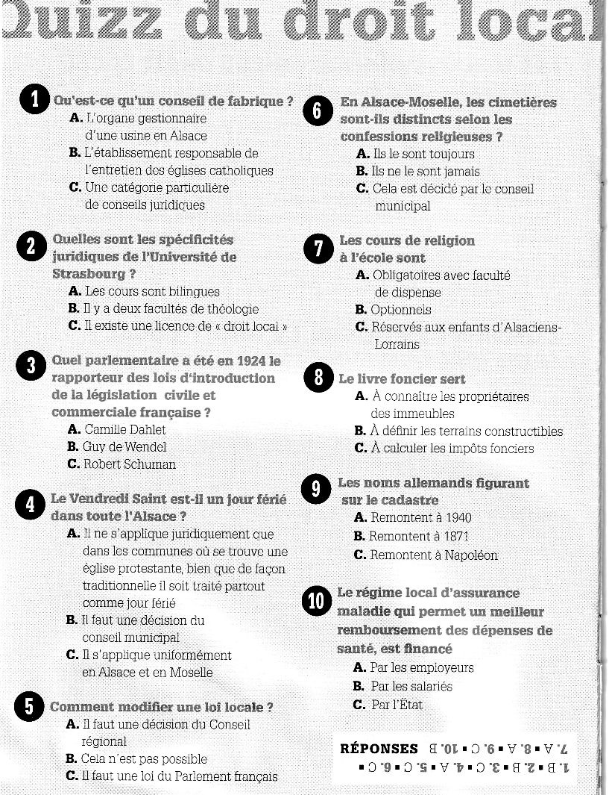

Le QUIZZ en fin de brochure nous demande « Les cours de religion sont-ils
- A- Obligatoires avec faculté de dispense
- B – Optionnels
- C- Réservés aux enfants d’Alsaciens- Lorrains

Et la réponse est … A !

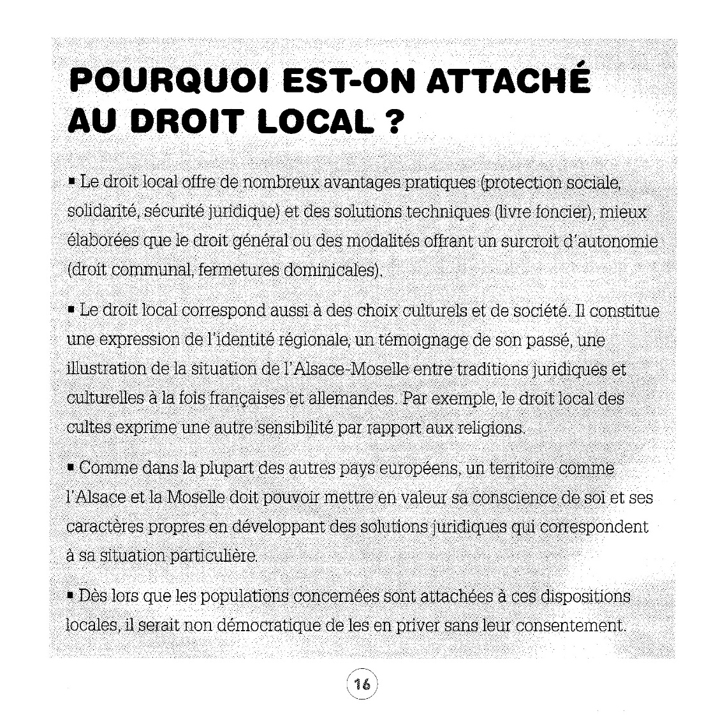
Dans le Quizz on évoque déjà une catégorie de personnes « les ALSACIENS-LORRAINS », héritée de la sémantique de l’époque de l’annexion…

Et, évidemment, parmi les raisons qui doivent permettre le maintien des régimes locaux, dérogatoires au droit national, il y a la fameuse IDENTITÉ RÉGIONALE de l’ALSACE-MOSELLE !

Un couplet enfin sur la demande de gestion du droit local par des autorités locales, transformant un droit à fondement historique en un droit territorial…

Michel Seelig
Mars 2025

